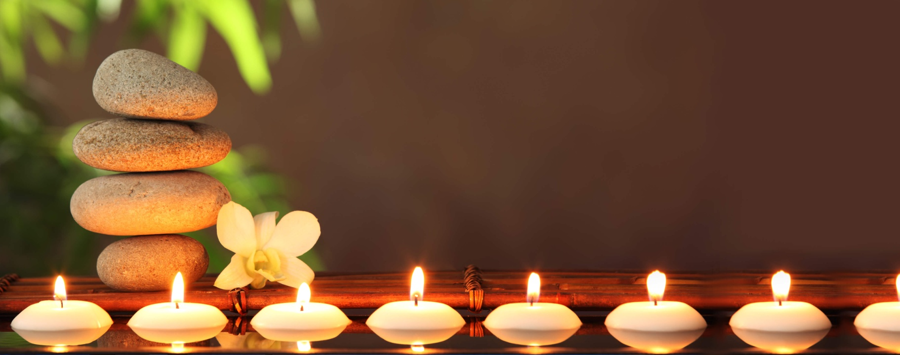

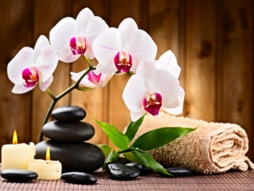
СПА ЦЕНТЪР “БЕЛВЮ”

- Класически масаж до 55 мин. 50 лв.
до 30 мин. 35 лв.
- Арома масаж до 50 мин. 65 лв.
- Лечебен масаж до 50 мин. 80 лв.
до 30 мин. 50 лв.
- Спортен масаж с мануална терапия до 60 мин. 89 лв.
- Рефлексология до 30 мин. 35 лв.
- Антицелулитен масаж до 40 мин. 50 лв.
- Антистрес релакс масаж до 40 мин. 50 лв.
- Детски масаж до 30 мин. 30 лв.
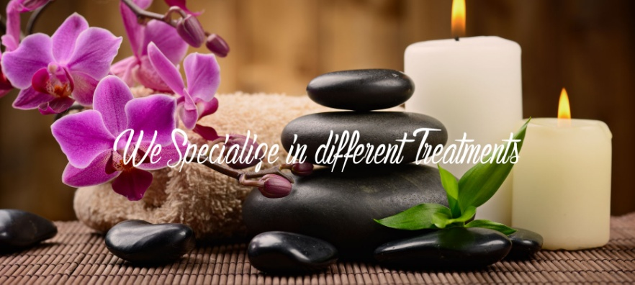
- Джакузи до 60 мин. 40 лв.
Безплатна
медицинска консултация
към всеки масаж!

